Тактильный комплекс Солнышко - 1 шт
https://инклюзив.рус/bizibordy-paneli/taktilnye-paneli/taktilniy-kompleks-solnishko

№ п/п | Наименование оборудования | Тип характеристики | Наименование характеристики товара | Предлагаемое Поставщиком значение | Ед. изм. | Инструкция
1 | Тактильный комплекс Солнышко  ОКПД 32.99.53.130  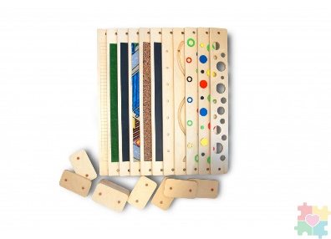 | Качественная | Тип комплекта | Комплект состоит из специальных модулей-досок, каждая из которых имеет различное тактильное покрытие и объемный рисунок. Они легко соединяются между собой и могут быть установлены в любом |  | Значение не может изменяться
 |  | Качественная | Применение | Тактильный комплекс способствует развитию устойчивости, моторики ног, стимуляции сенсорного развития, улучшение кровообращения, развитие мускулатуры ног и укрепление суставов, улучшение баланса и координации движений. |  | Значение не может изменяться
 |  | Качественная | Описание | Тактильно-массажные панели удлиненной прямоугольной формы с различным покрытием и объемным рисунком, соединяются между собой деревянными мостиками. |  | Значение не может изменяться
 |  | Качественная | Материал | Фанера, текстиль |  | Значение не может изменяться
 |  | Количественная | Толщина материала | ≥15 | мм
 |  | Качественная | Обработка материала балансиров и балансировочной доски | Отшлифовано, не имеет шероховатостей и заусенцев |  | Значение не может изменяться
 |  | Качественная | Материал покрытия | Лак |  | Значение не может изменяться
 |  | Количественная | Количество модулей-досок | ≥11 | шт
 |  | Количественная | Размер модуля-доски (длина) | ≥900 | мм
 |  | Количественная | Размер модуля-доски (ширина) | ≥120 | мм
 |  | Количественная | Размер соединяющего элемента (длина) | ≥200 | мм
 |  | Количественная | Размер соединяющего элемента (ширина) | ≥120 | мм
 |  | Качественная | Разборная конструкция: возможность менять порядок модулей-досок | Наличие |  | Указать конкретное значение

